Министерство образования Республики Беларусь

Учреждение образования

БЕЛОРУССКИЙ ГОСУДАРСТВЕННЫЙ УНИВЕРСИТЕТ

ИНФОРМАТИКИ И РАДИОЭЛЕКТРОНИКИ

Факультет информационных технологий и управления

Кафедра вычислительных методов и программирования

Отчёт

по преддипломной практике

**«КОМПЬЮТЕРНОЕ ИГРОВОЕ ПРИЛОЖЕНИЕ В ЖАНРЕ**

**BUSINESS SIMULATOR»**

БГУИР ПДП 1-40 05 01-12 124 ПЗ

|  |  |  |
| --- | --- | --- |
| Студент |  | Н.А. ХИМИЧ, гр.124403 |
| Руководитель от предприятия |  | С.Ю. БОРЕЙКО  руководитель ООО  «Кофе Студия» |
| Руководитель от университета | *подпись* | О.О. Шатилова, старший  преподаватель каф. ВМиП |

Минск 2025

**Содержание**

**Введение** 3

**1** **Сравнительный анализ игровых приложений** 4

**1.1 Характеристика жанров** 4

**1.2 Анализ на примерах** 5

**1.3 Выводы** 9

**2** **Системное проектирование** 10

**2.1 Сюжет** 10

**2.2 Нарратив** 10

**2.3 Сеттинг** 10

**2.4 Описание геймплея** 10

**2.5 Механики** 10

**2.6 Левел дизайн** 10

**2.7 USP** 11

# **Введение**

Современном мире компьютерные игры играют ключевую роль в развлекательной индустрии, привлекая миллионы пользователей по всему миру. Разнообразие жанров и форматов позволяет каждому игроку найти что-то по своему вкусу. Множество жанров и механик развиваются, комбинируются и порождают новые игры или даже новые направления и тренды в игровой индустрии. Однако нужно заметить, что для развития жанра или любого направления в целом, требуется много попыток и не все они часто заканчиваются успехом. Но без этого невозможно развития как индустрии, так и отдельных жанров. И очень часто многие жанры, сеттинги, механики или отдельные уникальные элементы не могут появится на свет и радовать игроков без смелых или безрассудных идей. В этом дипломном проекте представлена попытка реализации более безрассудной, чем смелой идеи. Попытка вспомнить о местами забытом жанре – бизнес симуляторов. И попытаться сделать прототип игры, которая сможет соревноваться с темпом и качеством современных игр.

Тематика проекта была выбрана с учетом редкости и уникальности жанра, однако наличием некоторых проектов на рынке которые очень хорошо показали себя и их успех может быть перенят. Жанр бизнес симулятора по сути может быть любой интерпретацией процесса введения бизнеса, где бы он ни был, и множество игр, содержащих в себе экономический или управленческий элементы могут называться бизнес симулятором, однако именно сочетание делает процесс более похожим на реальный мир и сильно погружать в процесс. Также было подобрано визуальное оформление, которое может сочетаться с жанром и добавлять уникальности игровому продукту. Сеттинг ада хорошо ложится на корпоративную среду и способен привнести в игру юмор, слаженность игрового процесса с сюжетом, возможность стилизации и привлекательность.

Целью дипломного проектирования является создание и техническая реализация прототипа компьютерного игрового приложения в жанре Business Simulator в сеттинге ада, используя язык C# и игровой движок Unity. Для реализации цели работы необходимо решить следующие задачи:

* провести анализ выбранного жанра и игровых аналогов, выделить сильные и слабые стороны решений, применяемых в представителях жанра;
* сформировать концепцию и структуру разрабатываемого игрового приложения, включая описание механик, интерфейса и игровой логики;
* реализовать ключевые системы геймплея (аренные бои, импланты, прокачка аспектов, система наград и прогрессии);
* организовать архитектуру проекта в игровой среде Unity, с учётом расширяемости и повторного использования компонентов;
* протестировать реализованные механики, выявить и устранить возможные ошибки;
* оформить результаты работы в виде отчёта и пояснительной записки.

# **Сравнительный анализ игровых приложений**

# 

# **1.1 Характеристика жанров**

Жанр Business simulator представляет собой разновидность жанра симуляторов, которые в своей сути призваны перенести процессы, происходящие в реальности в игровой мир. В частности, бизнес симуляторы сосредоточены на том, чтобы перенести разные аспекты бизнеса, возможно трансформируя или изменяя процессы в угоду условности игрового мира. Обычно в таких жанрах пытаются уйти в абсурдность и выставить процессы или части симуляции в смехотворных или крайних случаях, таким образом высмеивая и интересуя игроков.

К основным особенностям жанра Business simulator можно отнести следующие характеристики:

– заимствование или полное копирование процессов из реального мира. В частности, бизнес симуляторы берут процессы введения бизнеса – планирование, управление, распределение и организация человеческих и материальных ресурсов;

– возведение в абсурдность и крайность некоторых элементов игры, таких как сюжет, конкретные механики, сеттинг или игровые ситуации. Такая характеристика возникла из-за скучности самого процесса ведения бизнеса, так как процессы, вложенные в него достаточно сложны, поэтому игроку дают смещение фокуса и разнообразие;

– наличие планирования и распределения ресурсов. В силу склонности жанра быть похожим на реальный бизнес, он перенимает и его механизмы, поэтому почти всегда можно увидеть механики позволяющие планировать события, разрабатывать план и распределять ресурсы среди разных систем игры.

– управление людьми или иными существами, которые выполняют поставленные задачи. Основа бизнеса в реальном мире – люди, и жанр полностью перенимает эту основу, так как в бизнес симуляторах присутствуют сущности, которыми игрок управляет и между которыми налаживает связи и взаимодействие;

Выбранный жанр хоть и может показаться узким, однако при правильной адаптации и без сильного перегруженного геймплея, что часто можно увидеть в представителях данного жанра из-за желаемого реализма, можно добиться интересного продукта для широкой аудитории.

# **1.2 Анализ на примерах**

В данной главе рассмотрены три игры, которые являются ориентирами и конкурентами для создаваемого игрового продукта.

**Game Dev Story** – это симулятор управления игровой студией, в котором цель игрока это создать успешную игровую компанию и разработать популярные видеоигры. Игрок берет на себя роль управляющего, которому предстоит развивать студию, нанимать персонал и выпускать проекты, способные завоевать сердца геймеров и высокие оценки критиков.

В игре представлено множество механик, связанных с управлением бизнесом, от выбора жанров и платформ для игр до продвижения продукции на рынке. Основная задача – создать игру, которая станет хитом, и одновременно управлять ресурсами, улучшая команду и офис. Игрок должен следить за бюджетом, нанимать и тренировать сотрудников, а также выбирать подходящие технологии и жанры для своих игр.

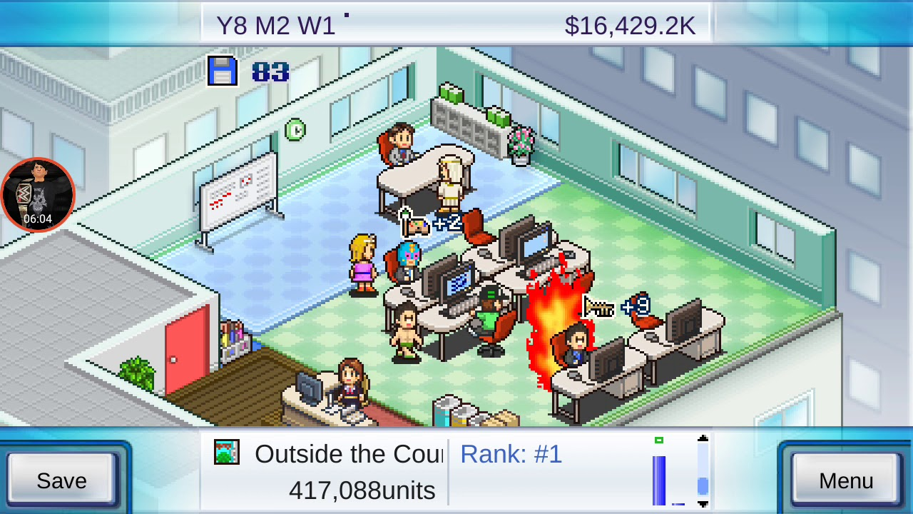

Рисунок 1.1 – Скриншот геймплея игры Game Dev Story

Кор-геймплей строится на планировании и оптимизации работы игровой студии. Игрокам необходимо принимать решения на каждом этапе разработки игры: от выбора жанра до маркетинговых стратегий. Каждое действие влияет на финальный результат: продажи игр и отзывы критиков. После выпуска игры можно улучшать навыки команды и готовиться к новому проекту, что создает цикл разработки и наблюдения за результатами.

Уникальным данный проект делает простота игрового процесса в сочетании с интересными механиками. Несмотря на несложную графику и интерфейс, Game Dev Story предлагает множество стратегических решений, которые определяют успех компании. Каждая новая игра приносит свои результаты, влияя на прибыль компании и её положение на рынке. Различные комбинации жанров, платформ и особенностей создают множество уникальных ситуаций, что делает каждый игровой сеанс отличающимся от предыдущего.

Слабой стороной игры является её визуальная составляющая Простая пиксельная графика и минималистичный интерфейс хоть и функциональны, но могут показаться слишком скучными для некоторых игроков.

Игра получила широкое признание за свой лёгкий и увлекательный подход к управлению игровой студией, предоставляя игрокам возможность реализовать свои мечты о создании популярных видеоигр. Простые механики и доступность привлекли множество поклонников, несмотря на визуальные ограничения и некоторые упрощения в механиках.

**Two Point Hospital** – это симулятор управления больницей, в котором игроку предстоит строить и развивать медицинское учреждение, лечить пациентов с самыми необычными заболеваниями и справляться с различными управленческими задачами. Цель игры – создать эффективную и прибыльную больницу, которая справляется с потоком пациентов и растущими проблемами.

В игре доступно множество инструментов для управления больницей такие как строительство палат, приемных, кабинетов врачей, а также найм и обучение персонала. Игрок должен решать, какие здания возводить, какие медицинские услуги предоставлять и как управлять бюджетом больницы. Важную роль играет работа с персоналом: нужно следить за их настроением, зарплатами и уровнем навыков.

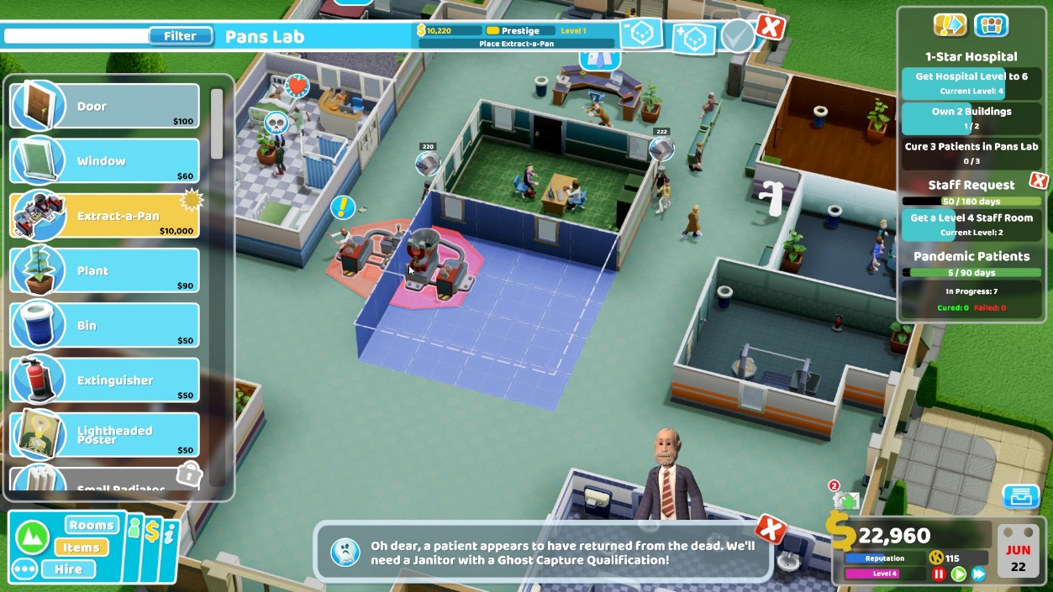

Рисунок 1.2 – Скриншот геймплея игры Two Point Hospital

Кор-геймплей строится на циклическом процессе управления больницей. Игрок начинает с базовых зданий и врачей, постепенно улучшая свою больницу: строит новые кабинеты, добавляет оборудование и нанимает более квалифицированных специалистов. После каждого улучшения игрок видит результаты своей работы: больше вылеченных пациентов, повышение доходов или улучшение репутации. Важно учитывать уникальные болезни и нужды пациентов, адаптируя больницу под специфические задачи.

Уникальность игры заключается в её юмористическом подходе к тематике больниц. Вместо реальных заболеваний в игре присутствуют вымышленные и комичные болезни, такие как «голововиньетизм» или «клоунизм», что добавляет веселья и делает игру менее серьёзной, но при этом интересной. Помимо этого, игрокам необходимо следить за балансом между развитием больницы, эффективностью лечения и финансами, что придаёт игре стратегический элемент.

Слабой стороной игры является её предсказуемость на поздних этапах. Как только игрок научится управлять больницей, развитие может стать однообразным, а решение задач – рутиной. Кроме того, несмотря на обилие уникальных болезней, сама механика лечения пациентов сводится к простым циклам.

Two Point Hospital завоевала сердца игроков за свой уникальный юмор и разнообразием большого количества контента. Игра предлагает увлекательный баланс между стратегией и весельем, что делает её отличным выбором для тех, кто ищет лёгкий и весёлый симулятор управления.

**Against the Storm** – это градостроительный рогалик, в котором игроку предстоит возводить города и управлять ресурсами в условиях постоянно меняющейся и опасной среды. Цель игры – развивать город и обеспечить его выживание под постоянной угрозой разрушительных штормов, которые разрушают прогресс и заставляют начинать заново. Игрок должен строить и поддерживать несколько поселений одновременно, пытаясь угодить различным расам и адаптироваться к постоянно изменяющимся условиям.

Игрок управляет городом, состоящим из различных построек и ресурсов, которые необходимо распределять и эффективно использовать. Важно учитывать уникальные потребности каждого поселенца и пытаться сбалансировать между развитием и потребностями выживания. Также важную роль играют решения, которые игрок принимает в ходе каждого нового забега, различные улучшения и задания могут значительно повлиять на успех или провал миссии.

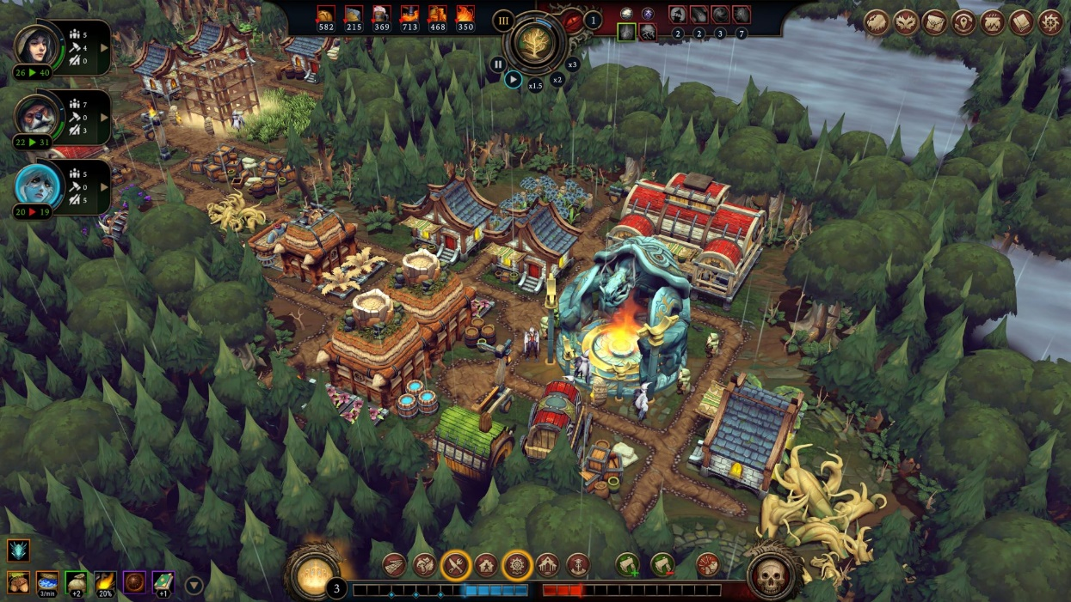

Рисунок 1.3 – Скриншот геймплея игры Against the Storm

Кор-геймплей основывается на управлении ресурсами и адаптации к постоянно меняющимся условиям. Игрок строит город, производит ресурсы и развивает инфраструктуру, но каждый цикл игры заканчивается разрушительным штормом, который может разрушить все наработки. Это заставляет игрока каждый раз начинать новый цикл, используя опыт и ресурсы из предыдущих. Также важно учитывать динамическую погоду, которая сильно влияет на геймплей. Управление городом требует от игрока стратегического планирования и гибкости в принятии решений.

Уникальность Against the Storm заключается в сочетании элементов рогалика с градостроительным симулятором. Процедурная генерация карт и условий каждой сессии обеспечивает разнообразие игрового опыта, а цикличность шторма добавляет постоянное ощущение напряжённости и угрозы. Также игра привлекает интересную комбинацию рас с разными потребностями, что добавляет сложности и глубины в процессе управления городом.

Слабая сторона игры заключается в её сложности для новичков. Поскольку каждая новая сессия начинается с чистого листа, игрокам может быть сложно адаптироваться к постоянно меняющимся условиям, особенно если они не успели освоить механики. Кроме того, из-за цикличности и частого перезапуска игра может казаться однообразной при длительных сессиях.

Against the Storm предлагает уникальный подход к жанру градостроительных симуляторов, добавляя элементы рогалика и постоянного стресса из-за надвигающихся штормов. Игра получила признание за свою инновационную механику и сложность, что делает её привлекательной для поклонников стратегий, хотя может быть сложной для менее опытных игроков.

# **1.3 Выводы**

Рассмотрев три игры – Game Dev Story, Two Point Hospital и Against the Storm, можно сделать следующие выводы о том, как стоит создавать бизнес-симуляторы, опираясь на их опыт и анализ.

Простота освоения и глубина стратегий. Успешные симуляторы, предлагают игрокам интуитивно понятный интерфейс и простые механики, которые легко освоить, но при этом содержат глубокие элементы стратегического планирования, которые могут провялятся потом в синергии или совокупности. Это позволяет игрокам постепенно погружаться в игру. Эффективная комбинация простой подачи и глубоких механик удерживает интерес на протяжении длительного времени.

Цикличность и постоянные вызовы*.* Against the Storm демонстрирует важность цикличности и вызовов в играх. Внедрение элементов рогалика, где игрок вынужден адаптироваться к изменяющимся условиям, позволяет поддерживать динамику игры и чувство прогресса. Такие механики, как регулярные изменения условий (штормы в Against the Storm или уникальные болезни в Two Point Hospital), создают эффект "паззла", когда игроку приходится каждый раз заново решать задачи на основе текущей ситуации.

Уникальность контента и процедурная генерация*.* Процедурная генерация, как в Against the Storm, или гибкие механики создания игр в Game Dev Story, добавляют разнообразие игровому процессу, делая каждую сессию уникальной. В бизнес-симуляторах важно предоставить игрокам возможность встретить новые игровые ситуации при каждом прохождении, что удерживает интерес и стимулирует возвращение игрока в игру.

Удержание баланса между сложностью и доступностью*.* Как показал опыт Two Point Hospital и Game Dev Story, успешный бизнес-симулятор должен удерживать баланс между доступностью для новичков и сложностью, которая будет интересна более опытным игрокам. Механики игры должны постепенно усложняться, поощряя игрока за решение сложных задач, но не перегружать его в начале.

Четкая визуальная подача. Важна ясность и функциональность интерфейса. Визуальный стиль не обязательно должен быть сложным, но он должен соответствовать игровым механикам, чтобы помогать игрокам ориентироваться в сложных стратегических задачах. Также атмосферные

Уникальная атмосфера, такие элементы как юмор в Two Point Hospital или сеттинг из Against the Storm, создадут уникальную и запоминающуюся игру.

# **Системное проектирование**

«**Hell Оffice**» – это компьютерное игровое приложение в жанре Business simulator. Целью игрока будет прохождение через 9 кругов ада, чтобы выбраться из него.

# **2.1 Сюжет**

Сюжет игры представляет собой простую историю, которая не даст игроку запутается и не будет отвлекать от игрового процесса.

Вся история происходит в фантастическом мире, в котором существуют Ад и Рай. После смерти все существа попадают в чистилище, где решается, куда попадет душа. Однако некоторые души, которых сложно определить однозначно в Ад или Рай, оставляют в чистилище или, при нужных навыках, могут предложить работу, в аду или в раю.

Так игрок в лице человека, попавшего на суд, соглашается помочь и поработать в Аду, так как в это время там накопилось много нерешенных дел и непослушных тел. На удивление, адский контракт о работе не надо было сильно читать, и по совету судьи он был подписан сразу. По контракту, нужно навести порядок в бесовнях на каждом этаже Ада. Бесовнями называли небольшие здания, в которых бесы выполняли свою вечную работу. По всему Аду много таких мест, и насколько много сюда попадают душ, настолько же много бесовен которые их ловят.

Архитектура бесовен могла быть абсолютно любой, за то необъятное время что ад существует, было перестроено, убито, забыто, заброшено и построено слишком много подобных мест, однако ад не был бы адом если бы кто-то не приходил и налаживал процессы угнетения и наказания других душ. Мучения должны продолжаться вечно – так гласит слоган ЗАO “АД”. И кто знает, кто акционеры такого общества…

# **2.2 Нарратив**

Нарративная подача в игре реализуется несколькими элементами. В первую очередь, большую часть истории и колорита игрок видит через визуальное оформление. Также в игре присутствует несколько катсцен с диалогами, в которых происходит начальный ввод в сюжетную линию и представления каждого нового уровня, а также окончание игры.

Визуальное оформление - создает и подает историю мира, в котором происходят события. Главное меню – записки на столе судьи, к которому попал игрок. Уровни представляют собой часть бесконечного пространства Ада. Каждый уровень немного отличается от другого, так как каждое кольцо ада отличается своими жителями, работниками, качеством душ и доступностью построек.

Вступительная и заключительные катсцены игры подадут основной сюжет для игрока. Каждая вводная катсцена для уровней дает не только игровую, но и немного исторического подтекста в историю происходящего.

# **2.3 Сеттинг**

Сеттингом игры является позднее средневековье с атрибутикой Ада смешанная с новым представлением об офисной рутине. Наиболее запоминающимся периодом истории, который связан с мифологией подобного рода является именно средневековье. Также сильное влияние произвело на представление про то, как устроен мифологический ад - Божественная Комедия Данте. Множество игр и фильмов успешно использовали такую тематику. Также одним из основных референсов выступает структура и персонажи, описанные в книгах по Dungeons And Dragons. Из этих источников использован

Такой сеттинг также сильно помагает и развивает идею бизнес симулятора по средством того, что обычно ад описывается как структура с иерархией и ролями.

Главное меню и весь интерфейс оформлен в стиле бумажных заметок, написанными чернилами на столе судьи.

Игровой мир – бесконечное лавовое море, в котором плавают огромные камни. И на некоторых из них можно увидеть бесовни – здания в стиле средневековых каменных замков, в которых проложены трапинки, расположены котлы, ловцы снов, пыточные, выгребные ямы и койки для сна.

Теми, кто выполняет работу являются всевозможные твари – порождения ада, такие как Бесы, Демоны, и Импы.

Для придания сеттингу уникальности, привычные элементы выполнены в как бы корпоративном формате, некоторые бесы носят одежду, галстуки, цилиндры и иные атрибуты современного представления о корпоративной среды.

Сам по себе сеттинг запоминающийся, а такое уникальное сочетание даст конкурентное преимущество на рынке.

# **2.4 Описание геймплея**

Основной игровой процесс представляет собой прохождение 9 последовательных **уровней**.

Каждый уровень представляет собой задачу - за отведенное количество внутриигровых **дней** добыть и обработать определенное количество **душ**. Души добывают и обрабатывают **работники**.

Весь уровень происходит в **бесовне** – здании с отведенной площадью на которые можно располагать **комнаты**. Здание размечено сеткой, одна клетка – минимальный 1 комнаты.

Внутриигровой день – это последовательность **этапов**, одинаковые каждый день:

­1 – Начало дня. На этом этапе происходит катсцена если есть и пробуждение работников, которые идут в комнату совещаний.

2 – Совещание. На этом этапе игрок может перестраивать бесовню, передвигая комнаты покупать и выкидывать бесов и комнаты на **базаре**.

3 – Рабочее время. На этом этапе происходит бурная деятельность работников, они работают и живут своей жизнью, пока игрок отпугивает **призраков**, которые пытаются съесть накопленные души.

4 – Конец дня. На этом этапе показываются результаты дня, сколько душ произведено, сколько дней осталось до конца срока.

Если игрок в конце дня имеет достаточное количество душ, он выигрывает. Однако если количество отведенных дней прошло, и у игрока не достаточно душ – он проигрывает.

Каждый уровень дополняется одной механикой, к которой игрок привыкает и уже на следующий уровень добавляется ещё одна, таким образом сложность плавно возрастает.

# **2.5 Механики**

Механики, реализованные в игре:

**Механика выбора уровня.** Реализован экран выбора уровня. Игрок может выбрать уровень, который ему доступен. Первый уровень доступен всегда. Последующие уровни становятся доступны после прохождения предыдущего.

**Механика смены дня и фаз.** Уровень разделен на определенное количество дней. Каждый день разделен на этапы. Каждый этап отвечает за действия, которые игрок может делать.

Этап 1 – Начало дня. На этом этапе проигрывается катсцена если она нужна. Затем все работники идут в комнату совещаний.

Этап 2 – Совещание. На этом этапе игрок может покупать или продавать работников, а также покупать комнаты в магазине, выставлять и передвигать комнаты в бесовне. На этом этапе также видны зоны, откуда призраки будут прилетать.

Этап 3 – Рабочее время. На этом этапе работники идут по своему расписанию работать, кушать, ходить в уборную и так далее. Также в это время игроку придётся своими силами отгонять призраков от собранных душ.

Этап 4 – Конец дня. На этом этапе все работники идут к своим спальням и показывается результат дня. Также проверяется на выигрыш/проигрыш игрока.

**Механика душ.** Единственная валюта, присутствующая в игре, и которая также является победными очками - души. Она может быть потрачена на покупку новых бесов, покупку новых комнат. Если на конец для, у игрока появляется достаточное количество душ – он выигрывает. Души могут быть поглощены призраками, которые нападают в рабочее время.

**Механика комнат.** В игре реализованы комнаты, каждая из которых отвечает за свою роль. Большая часть из них доступна игроку для купли и продажи. Список комнат:

Комната совещаний – она неподвижна для игрока, в ней собираются все работники на этапе начала дня.

Комната резервуара душ – она неподвижна для игрока. Сюда собираются все души, которые добывают работники.

Комната спальни – сюда приходят работники чтобы поспать. Если такую комнату не построить для нового сотрудника, он заснет на полу и будет усталым, в следующий день медленнее ходить.

Комната котла – рабочее место для работников, сюда могут подходить работники и производить души.

Комната ловца душ – комната вокруг которой очень не любят летать призраки, они её облетают и замедляются возле нее.

Комната кухни – сюда иногда заходят работники чтобы поесть. Бес, который не успел поесть, может погибнуть.

**Механика работников.** Работник – это бесы, которые живут в бесовне. Они те, кто могут с помощью комнаты котла произвести души. На этапе начала дня, они идут в комнату совещания и находятся там пока не закончится этап совещания. Во время этапа рабочего времени, они ходят работать, ходят поесть на кухню, иногда идут немного спать. Если они чувствуют возле себя призрака – убивают его. Если призрак начинает есть души в резервуаре, то он немедленно идет его убивать. На этапе окончания дня, работник ищет место для сна и спит там.

**Механика магазина.** В игре реализован магазин. В него игрок может попасть на этапе совещания. В нем он может приобрести за души работников и комнаты. Работники и комнаты случайно выбираются, в магазине есть опция запросить другой товар и тогда ассортимент обновится.

**Механика призраков.** В игре реализованы призраки. Они появляются на этапе рабочего времени, за зданием и летят к резервуару с душами. Если их не уничтожить, и они долетят до резервуара, они начнут уничтожать души. Игрок может, кликая на призраков медленно уничтожать их, однако самый эффективный способ — это построить офис так, чтобы они летели возле сотрудников, которые с легкостью их убирают. Также на этапе совещания, показываются стрелками зоны, из которых будут прилетать призраки на этапе рабочего времени.

# **2.6 Левел дизайн**

Уровень состоит из размера уровня, начального расположения ключевых комнат, начальных комнат и работников, начального количества душ, количества включенных механик.

Количество уровней в игре - 9. Каждый последующий уровень обогащается новой механикой или улучшением предыдущей.

Каждый уровень соотноситься с нарративным смыслом круга ада, в котором проходит уровень.

1 – Первый круг:

Здесь находятся души некрещёных и добродетельных язычников.

Вводный уровень, ознакомление с игрой.

2 – Второй круг:

Павшие в страсть, наказуемые бурными ветрами.

Появляются призраки.

3 – Третий круг:

Обжоры, страдающие от дождя и грязи.

Призраки агрессивны, даются ловцы снов.

4 – Четвёртый круг:

Скупцы и растрачивающие, которые толкают тяжёлые грузы.

???

5 – Пятый круг:

Гневные и унылые, борющиеся на поверхности реки Стикс.

???

6 – Шестой круг:

Еретики, заключённые в огненные гробницы.

???

7 – Седьмой круг:

Насильники, разделённые на три подгруппы: против себя, против Бога.

???

8 – Восьмой круг:

Обманщики, разделённые на десять канав, каждая со своим наказанием.

???

9 – Девятый круг:

Предатели, замороженные в льду.

???

Таким образом левел дизайн в игре равномерно распределяет сложность на все время игрового процесса и помогает игре быть более доступной и интересной широкой аудитории.

# **2.7 USP**

Уникальностью разработанного игрового продукта является сочетание жанра и сеттинга. Подобного сочетания на рынке не представлено. Также, особенностью выступает формат игры – это небольшая игра, которая может дать игроку как чувство состязания, так и расслабленный игровой процесс на пару вечеров.